Пресс-тур БАС
23.07.2019
Пресс-тур для представителей средств массовой информации прошёл на ПСС «Строгино». Темой мероприятия стало применение ГКУ «МГПСС» беспилотных авиационных систем для патрулирования и ведения профилактических мероприятий на водных объектах Москвы.
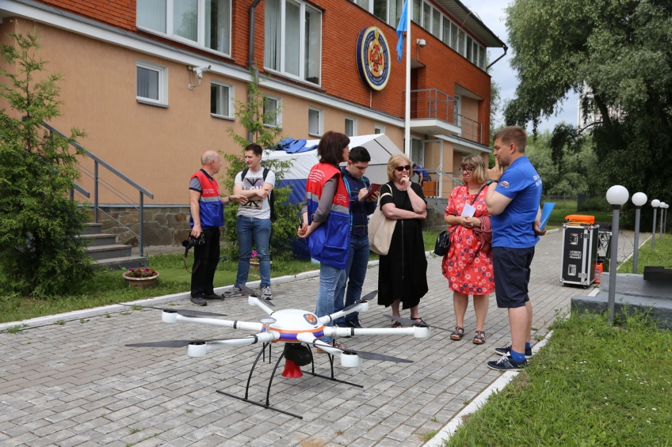

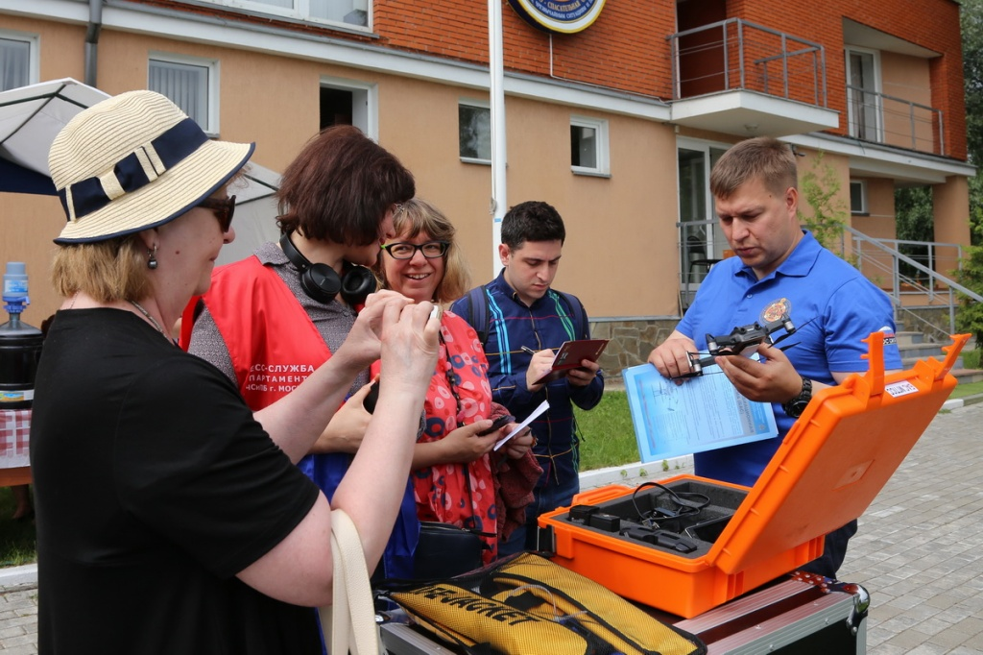

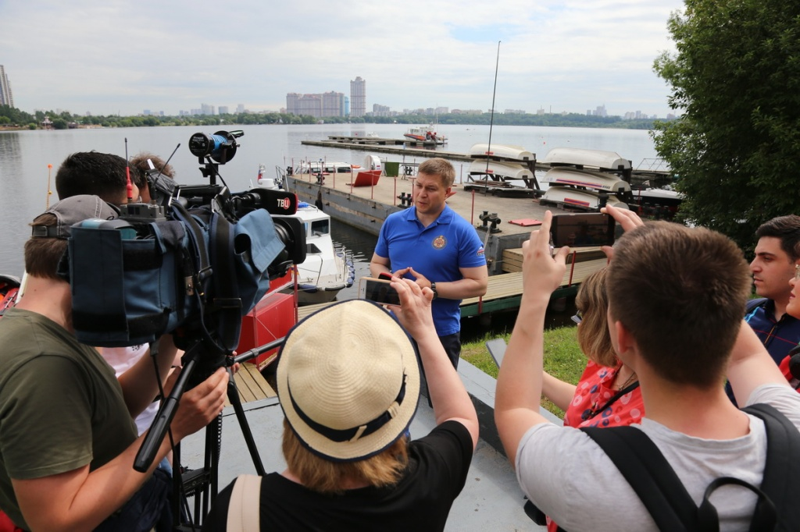

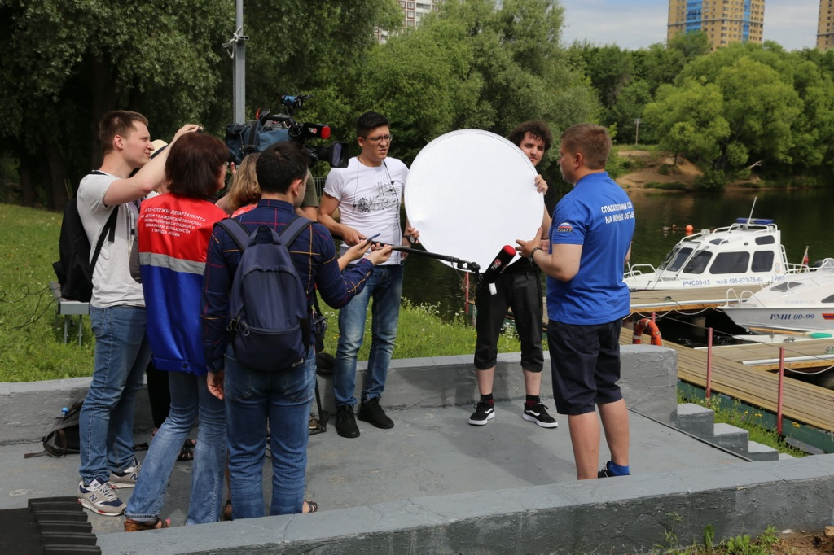

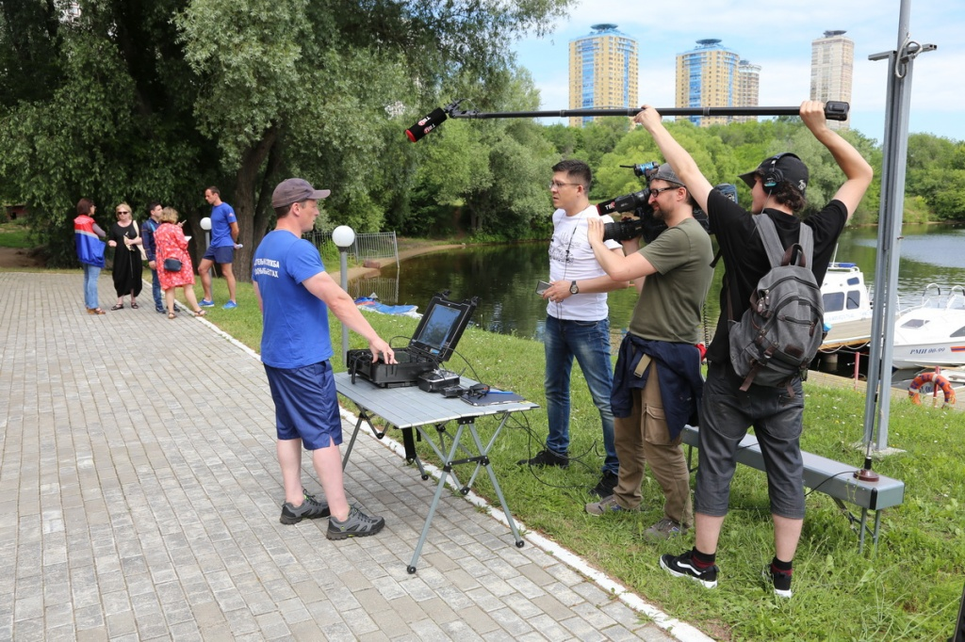

Адрес страницы: http://mgpss.mos.ru/presscenter/news/detail/8235894.html
ГКУ «Московская городская поисково-спасательная служба на водных объектах»

